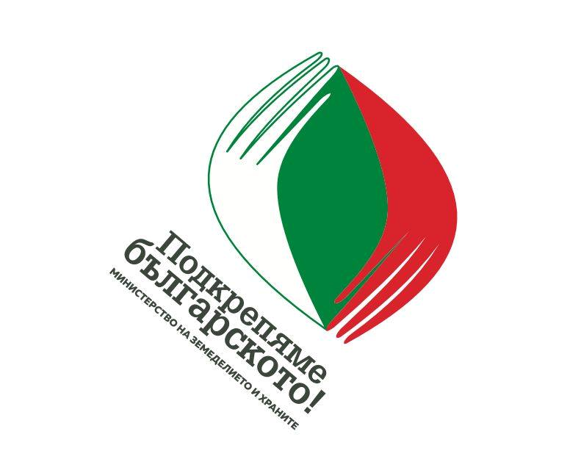

С Ъ О Б Щ Е Н И Е

На 03.10.2016 г. в гр. Перник ще се проведе базар – изложение от кампанията на МЗХ „Подкрепяме Българското“ на производители и преработватели на земеделски продукти от област Перник.
Събитието ще започне в 11.00 часа в залата на Общински комплекс Дворец на културата с кръгла маса с участието на министъра на земеделието и храните г-жа Десислава Танева и експерти от Министерство на земеделието и храните по теми, свързани с развитието на сектор Животновъдство, сектор Растениевъдство и възможностите за кандидатстване по мерките от Програмата за развитие на селските райони 2014 – 2020 година.
Официалното откриване на изложението ще бъде от 13:00 часа на площада пред Двореца на културата. То е част от инициативата на МЗХ в подкрепа на българските производители, която се провежда на територията на областните центрове в страната.
Областна дирекция „Земеделие“ – Перник Ви кани да посетите изложението на българските производители и да опитате качествени родни продукти.

ОД „Земеделие“ - Перник

